Ficha de Avaliação Intermédia 1.º Período Estudo do Meio 3
Nome ________________________________________________________________________
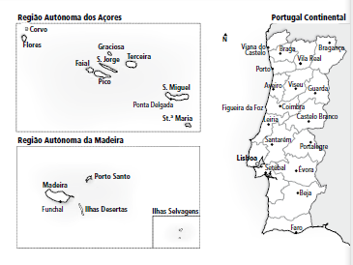
Data ________________________ Classificação _____________________________________
- Completa a afirmação.

  - A minha escola fica situada na freguesia de _____________,
concelho de _________________ e distrito de _________________
  - Pinta o distrito onde vives no mapa.

- Os Açores são formados por três grupos de ilhas. Escreve os respetivos nomes:
- Grupo Ocidental: _____________________________________
- Grupo Central: _______________________________________
- Grupo Oriental: ______________________________________
- O nosso organismo realiza várias funções. Relaciona corretamente.

Função respiratória • • expulsa substâncias prejudiciais.
Função circulatória • • transforma os alimentos.
Função reprodutora • • permite a continuação da espécie.
Função excretora • • leva o sangue a todo o corpo.
Função digestiva • • permite a entrada do oxigénio no organismo.
- Leganda o aparelho digestivo.
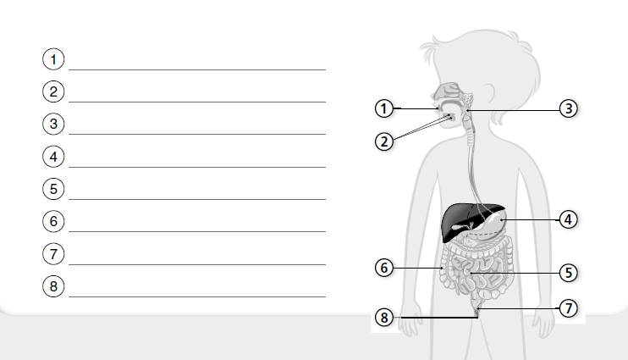

- Completa as frases.

A_________________________ forma-se nos rins e é transportada pelos______________ até à _____________________, saindo para o exterior pela________________. O sangue circula nas ________________, _____________ e ______________________. O sangue recebe ________________ e nos pulmões e ___________________ que são absorvidos no ____________________.
- Refere três regras para manteres o teu aparelho respiratório saudável.
______________________________________________________________________________________________________________________________________________
- A reprodução permite a formação de um novo ser. Completa o esquema da fecundação.

- Indica duas funções da pele.
______________________________________________________________________________________________________________________________________________
- Refere o nome do pigmento que é responsável pela cor da pele.
_______________________________________________________________________
- Relaciona os sentimentos com as reações que provocam.
